长达科技有限公司
编号：SDST005

软件设计说明书

版本：
作者：



长达科技有限公司

编号 | 时间 | 修改描述 | 修改者

目 录

1. 引言 3
1.1. 背景和编写目的 3
1.2. 参考资料 3
1.3. 术语与缩写 3
2. 系统概述 3
3. 物理结构和运行设计 3
3.1. 物理结构 3
3.2. 运行设计 4
4. 模块结构和流程设计 4
4.1. 模块结构 4
4.2. 流程设计 5
5. 数据设计 5
5.1. 内存数据设计 5
5.2. 数据库设计 5
6. 接口设计 5
7. 界面设计 6
8. 模块描述 6
8.1. {模块1} 6
8.1.1. 模块定义 6
8.1.2. 模块内部设计 6
9. 配置设计 7
10. 出错处理设计 7
11. 约束设计 7
附录 数据字典的书写规则 8

软件设计说明书

引言

背景和编写目的

参考资料

术语与缩写

系统概述
[简介系统的功能，运行环境，用户，系统实现的原理等等]

物理结构和运行设计

物理结构
以物理组成部分为单元的结构图，包含了外部的环境。
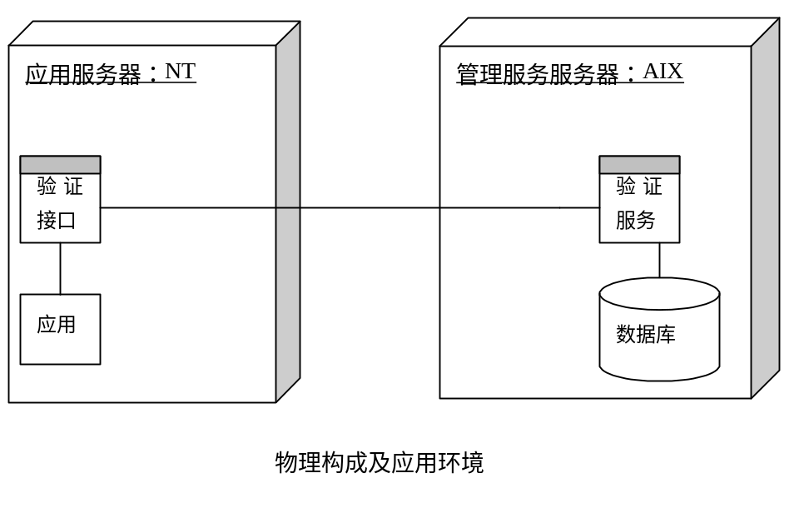[系统在硬件上的构成为：（灰色题头为本系统的构成部分）
名称 | 标记 | 说明
验证服务 | authsrv | 执行文件，是一个后台服务deamon。运行在AIX系统下
验证接口 | authi.dll | 动态连接库，运行在NT下
]

运行设计
启动，运行，关闭的过程

模块结构和流程设计

模块结构
[系统结构图]
[逐层细分]
[当过程调用对象时，应注明调用的方法]
[可使用层次图，数据流图，结构图。。]
[ 本节的任务是分解系统，描述模块之间的关系 ]

流程设计
[ 以模块为基本单元，描述业务实现流程
可以使用蓝图和流程图描述流程
必须包含所有的Use Case的实现流程 ]

数据设计

内存数据设计

数据库设计
[一般用单独一个文档描述数据库的设计]

接口设计
[一般另起文档。

系统的接口，指公用的，或对外的接口，过程描述格式

名称：取属性名
声明：char *Get (char *attrname);
参数：attrname(in)：属性名
返回：如果属性存在，则得到value：属性值。如果属性不存在，则返回NULL。如果属性值为空，则返回NULL。
说明：取用户属性
……
]

界面设计
[描述系统的界面以及界面流程，也可以分散到模块中]

模块描述

{模块1}

模块定义
名称：名称/标记
类型：函数/过程/对象/线程
声明：[使用伪代码说明模块在程序中的声明，如GetName(id:string):string ]
输入：
输出：
功能：
界面：

模块内部设计
流程：
描述模块的实现流程，使用伪代码描述/流程图描述。
必须有伪代码的流程描述。
内部数据：
内部使用的数据
调用外部对象：（含模块、数据和对象等等）
开发备注：
[该模块产生的界面，如无则删除]

……

配置设计
[描述系统的配置设计。
也可在模块设计中陈述。]

出错处理设计
[如无，则可略去]

约束设计
[说明系统如何满足各种约束，如性能的要求，容量的要求，可靠性的要求]

附录 数据字典的书写规则
符号 | 含义 | 解释
= | 被定义为
+ | 与 | 如：x=a+b，表示x由a和b组成
[…,…] | 或 | 如：x=[a,b]，x=[a|b]表示x由a或b组成
[…|…] | 或
{…} | 重复 | 如：x={a}，表示x由0个或多个a组成
m{…}n | 重复 | 如：x=3{a}8，表示x中至少出现3次a，至少出现8次a
{…}n | 重复 | 如：x={a}8，表示x中出现8次a
(…) | 可选 | 如：x=(a)，表示a可在x中出现，也可以不出现
“…” | 基本数据元素 | 如：x=”a”，表示x为取值为a的数据元素
.. | 连结符 | 如：x=1..9，表示x可取1到9之中的任一值

[编者按：
- 以上打[]部分均为解释和示范所用，可在正式文档内去掉那些部分（除开数据字典中的文字）
- 打{}部分的内容应被正式文字代替（除开数据字典中的文字）
- 可自行增加目录
- 如果系统在打[*]的目录无要求，则可删除该目录
- 附录应保留，如果有其他的标记，请在附录中注明
- 原则：由高到低，由外到内
- 假设：系统结构中既存在单输入输出的过程，又存在同时包含属性和操作的对象
- 同一个组应使用统一的模板。但我不建议所有的人都使用同样的模板，因为这样会抑制创造性
- 承认结构化设计编码和面向对象的设计编码同时并存，是这套模板的最大的特点]

